### Aop

1. 面向切面编程
2. 解决了冗余代码，代码复用 比如打日志，处理异常、事务等
3. 注入放在 前置、后置、环绕

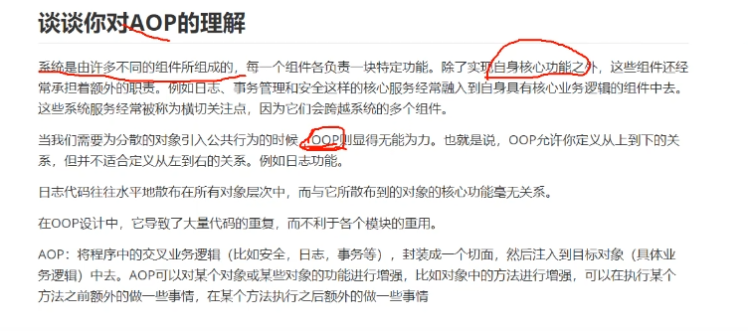

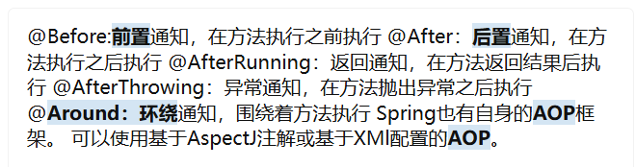

### Ioc

容器、控制反转、依赖注入

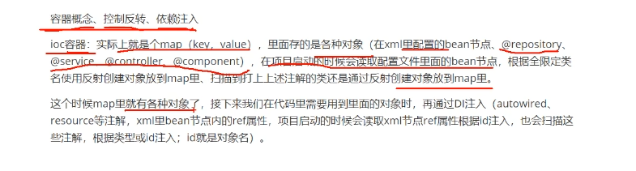

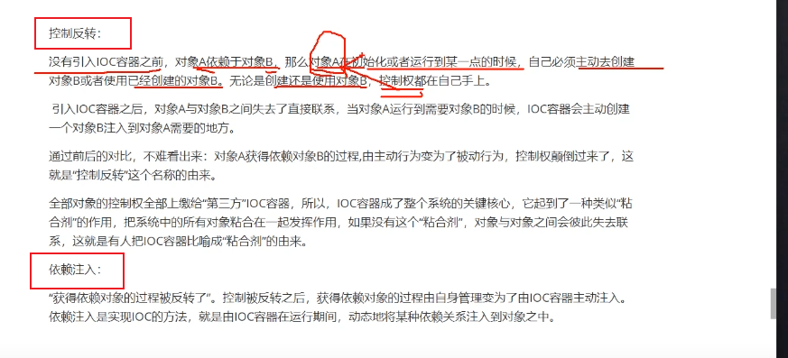

Spring Bean的作用域

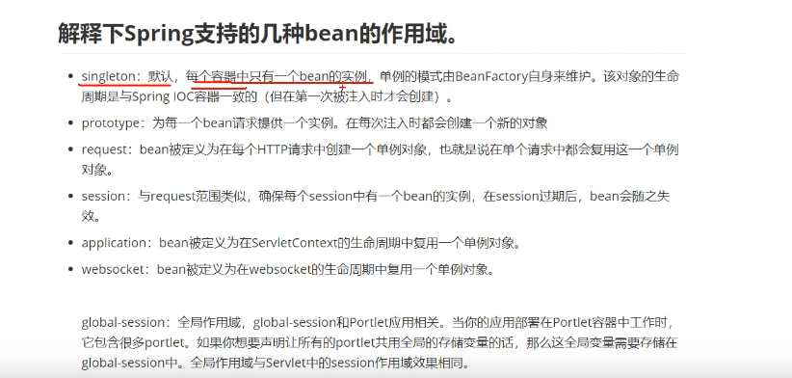

### FactotyBean和BeanFactory

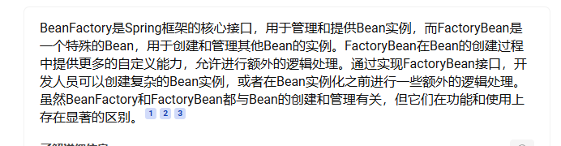

### Spring事务传播机制

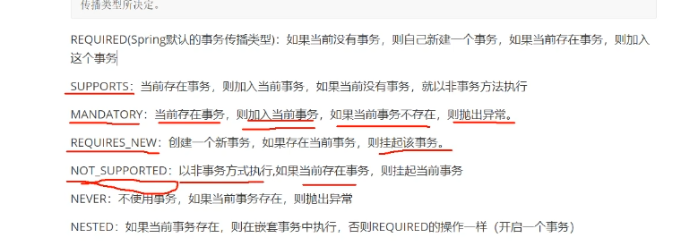

### Spring事务失效

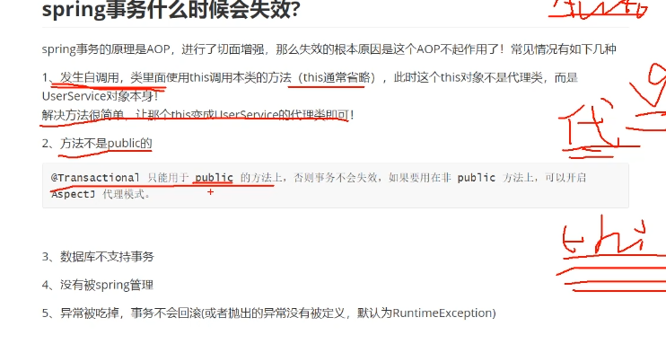

Spring Bean创建生命周期

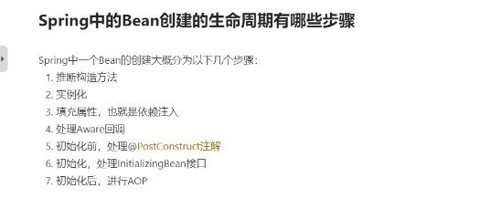

### Bean是否是线程安全的

无状态指的是无属性注入

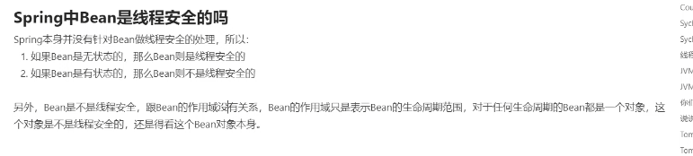

### BeanFactory和ApplicationContext

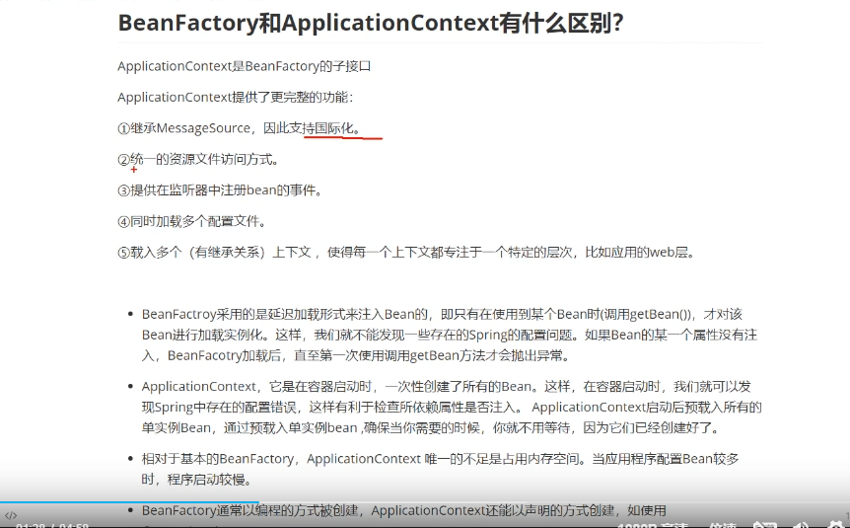

### spring事务如何实现

